漕桥小学 “大家访”活动记录表（2021.10）
学校：漕桥小学
教师姓名 | 杨霞 | 班级 |  | 二（1）班
家长姓名 | 张彩云 |  | 学生姓名 | 李子晨
家访时间 | 2021年10月21日 |  | 家访形式 | 上门家访
家庭详细住址 | 雪堰镇漕桥村新康村黄石桥14号 |  | 联系电话 | 13179538469
学生情况（包括学生在校情况，家庭情况等） | 学生在校和同学团结，听任课老师的话，但由于父母工作原因，孩子完成作业不及时、拖拉。性格内向腼腆，游神，人在心不在，不善于表达，思想不集中。
家访  过程  详细  记录 | 1、学习态度不端正，注意力不集中。  2、学生放学后，学习不能和家长同步，导致学习成绩不理想。  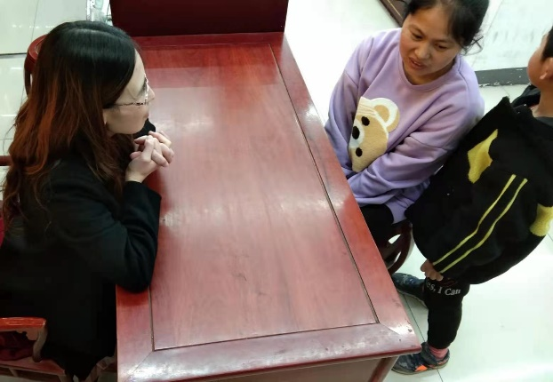
家长  诉求 | 学生在校情况能及时与家长联系沟通。
家长签名：张彩云

